Projekto TŪM II programos 64 veikla
Šaukėnų Vlado Pūtvio-Putvinskio gimnazija integruotas pamokų ciklas „STEAM krepšinio aikštelėje: judėk, stebėk, tyrinėk”
BENDRI PAMOKOS ASPEKTAI
Mokytojo (mokytojų) vardas, pavardė |  | V. Valančauskienė, K. Gotautienė
Dalykas |  | Biologija, fizinis ugdymas
Klasė / grupė |  | 9 kl.
Mokinių skaičius klasėje / grupėje |  | 27
SUP mokinių skaičius |  | 4
Data |  | 2026-01-06
Pamokos tema |  | Fizinio aktyvumo poveikis pulso dažniui ir kraujospūdžiui.
Mokymosi uždavinys (uždaviniai) |  | Ištirs fizinio aktyvumo poveikį pulso dažniui ir kraujospūdžiui, analizuoti gautus rezultatus ir padaryti išvadas apie organizmo reakciją į krūvį.
Universalus dizaino principų taikymas |  | Skirtingi informacijos pateikimo būdai (vaizdinės lentelės, video, schemos);  Galimybė rinktis darbo būdą (poromis / individualiai);  Galimybė rinktis veiklą: fizinio aktyvumo veiklą (šuoliukai, pritūpimai, krepšinio žaidimas), surašyti rezultatus ir juos analizuoti, pristatyti tyrimo rezultatus.
Mokslinio tyrimo eiga |  | Tyrimo klausimas: Ar fizinis krūvis turi įtakos pulso dažniui ir kraujospūdžiui?  Hipotezės formulavimas;  Rezultatų fiksavimas;  Duomenų analizė;  Išvados;
Ugdomos kompetencijos |  | Pažinimo kompetencija, Komunikavimo kompetencija, Socialinė, emocinė ir sveikos gyvensenos.
Tarpdalykinė integracija |  | Biologija, fizinis ugdymas
Kita informacija (pamokos / klasės situacija, mokymosi aplinka, naudojami ištekliai ir kt.)
PIRMOS PAMOKOS EIGA

Pamokos dalis | Pamokos veikla |  | Numatomas laikas, min
Įvadas / sužadinimas  Pamokos temos, uždavinio, vertinimo kriterijų skelbimas | Pamokos įvadas: „Širdis – mūsų variklis“  Mokytojas pateikia faktus apie širdį:  Širdis plaka vidutiniškai apie 60–80 kartų per minutę ramybės būsenoje Per dieną ji suplaka apie 100 000 kartų;  Per parą širdis perpumpuoja apie 7000 litrų kraujo ;  Fizinio krūvio metu pulsas gali padidėti 2–3 kartus;  Širdis ir smegenys glaudžiai susijusios – fizinis aktyvumas veikia ne tik kūną, bet ir savijautą ;  Klausimai mokiniams:  Kaip manote, kodėl širdis pradeda plakti greičiau sportuojant?  Kas vyksta su kraujospūdžiu ir pulsu fizinio krūvio metu? |  | 10
Mokymo(si) veiklos | Mokiniai naudodamiesi vadovėliu aiškinasi, kas sudaro širdies ciklą, kas tai yra pulso dažnis, kraujospūdis. Mokiniai analizuoja kraujospūdžio matuoklio rodmenis ir atsako į klausimus pateiktus darbo lape:  1. Kas tai yra pulsas?  2.Kuriose kūno vietose galima matuoti pulsą?  3.Ką vadiname pulso dažniu?  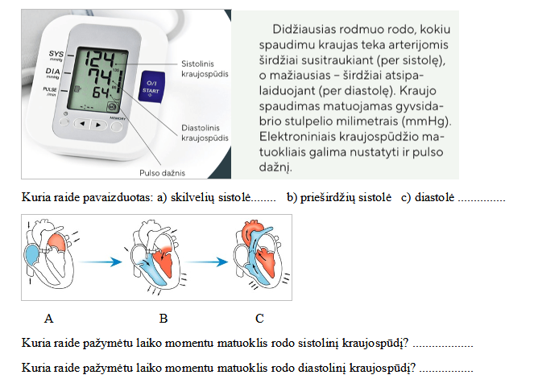 |  | 25
Įsivertinimas / vertinimas / refleksija | Mokytojas pateikia klausimus mokinių žinių ir supratimo patikrinimui:  1. Kas tai yra pulsas? Kas tai yra kraujospūdis?  2.Kuriose kūno vietose galima matuoti pulsą ir kraujospūdį?  3.Ką vadiname pulso dažniu? |  | 10
ANTROS PAMOKOS EIGA

Pamokos dalis | Pamokos veikla |  | Numatomas laikas, min
Įvadas / sužadinimas  Pamokos temos, uždavinio, vertinimo kriterijų skelbimas | Mokiniai susiskirsto grupėmis ir pasirenka fizinės veiklos būdą.  Kelia tyrimo tikslą ir formuluoja hipotezę. |  | 5
Mokymo(si) veiklos | Mokiniai atlieka praktinę veiklą remdamiesi pateiktu aprašu „Pulsas. Pulso dažnis. Kraujospūdis“ :  1) matuoja pulsą ramybės būsenoje ir po fizinio krūvio;  2)gautus rezultatus fiksuoja lentelėje;  3) analizuoja rezultatus ir juos paaiškina;  4) rašo tyrimu pagrįstas išvadas. |  | 30
Įsivertinimas / vertinimas / refleksija | Pamokos pabaigoje mokiniai apibendrina savo patirtį, pristato gautus rezultatus ir išvadas. Mokytojas, klauso mokinių pristatymų, jei reikia pateikia papildomų klausimų, atsako į mokinių klausimus. Vertina kiekvienos grupės ir kiekvieno mokinio indėlį į grupės darbą, pagiria mokinius už gerai atliktus darbus, pateikia pastabų dėl padarytų klaidų ir pataria, kaip jų išvengti, apibendrina. |  | 10

Mokinio darbo lapas
Pulsas. Pulso dažnis. Kraujospūdis

1.Kas tai yra pulsas? ....................................................................................................................................................
.......................................................................................................................................................................................
2.Kuriose kūno vietose galima matuoti pulsą? ............................................................................................................

3.Ką vadiname pulso dažniu? ......................................................................................................................................
.........................................................................................................................................................................................
4. Atlikite tyrimą „Pulso dažnio priklausomybė nuo fizinio krūvio“.

Tikslas: ……………………………………………………………………………………………………………..
Hipotezė:.....................................................................................................................................................................
Priemonės: laikrodis, kuris turi sekundžių rodyklę.
Darbo eiga:
1) Kelias minutes ramiai pasėdėkite ir išmatuokite pulsą esant ramybės būsenoje.Pulso dažnį užrašykite į lentelę.
2) Pritūpkite 30 kartų ir tuojau pat išmatuokite pulso dažnį. Pulso dažnį užrašykite į lentelę.
4. Pailsėkite 1 min. ir dar kartą išmatuokite pulsą esant ramybės būsenoje. Pulso dažnį užrašykite į lentelę.
Rezultatų lentelė.
Veikla | Pulso dažnis (širdies dūžiai per 1 min. )
Ramybės būsena
Po 5 min fizinės veiklos

1 min. po fizinio krūvio

Rezultatų aptarimas:
1.Kokią įtaką pulso dažniui turi fizinis krūvis?..........................................................................................................
…………………………………………………………………………………………………………………………
2. Paaiškinkite, kodėl fizinio darbo metu didėja pulso dažnis. ...................................................................................
..........................................................................................................................................................................................
........................................................................................................................................................................................
………………………………………………………………………………………………………………………..
………………………………………………………………………………………………………………………..
Išvada ..........................................................................................................................................................................

Praktinis darbas „Kraujospūdžio matavimas“

Kraujospūdis – tai kraujo spaudimas į kraujagyslių sieneles.
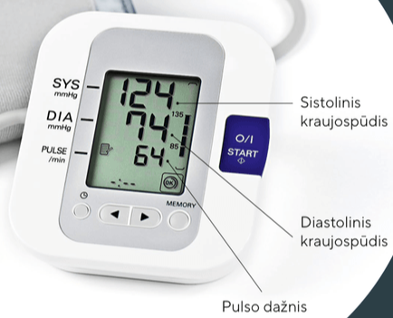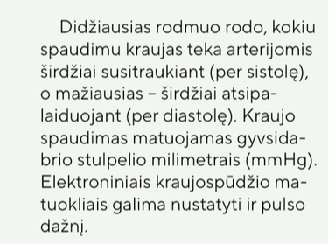

Kuria raide pavaizduotas: a) skilvelių sistolė........ b) prieširdžių sistolė c) diastolė ...............
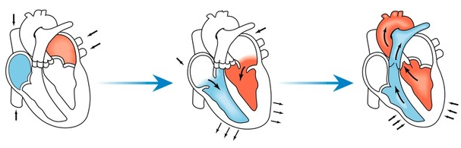
A B C

Kuria raide pažymėtu laiko momentu matuoklis rodo sistolinį kraujospūdį? ...................

Kuria raide pažymėtu laiko momentu matuoklis rodo diastolinį kraujospūdį? .................

Paeiliui visi grupės nariai išsimatuokite kraujospūdį ir pulsą kraujospūdžio matuokliu ir užpildykite lentelę:
Kraujospūdžio matuoklio rodmenys | Kraujospūdžio norma mm/Hg
Sistolinis kraujospūdis | 110-140
Diastolinis kraujospūdis | 60-80
Pulsas | 60-80

Rezultatų aptarimas. Palyginkite savo ir draugų kraujospūdį bei pulsą su nurodyta norma. ....................................
.......................................................................................................................................................................................
......................................................................................................................................................................................
.....................................................................................................................................................................................
Dažnas kraujotakos sistemos sutrikimas yra padidėjęs kraujospūdis. Kuo sveikatai pavojingas padidėjęs kraujospūdis? Paieškokite informacijos internete.
......................................................................................................................................................................................…
………………………………………………………………………………………………………………………….

